新疆维吾尔自治区
新疆生产建设兵团 2023年初中学业水平考试
物理、化学试题卷
化学（满分60分）
考生须知：
1．本试卷分为试题卷和答题卷两部分，试题卷共8页，答题卷共2页。
2．满分为150分，其中物理90分，化学60分。考试时间为120分钟。
3．不得使用计算器。
可能用到的相对原子质量：C-12 O-16 Ca-40
一、单项选择题（本大题共10小题，每小题2分，共20分。请按答题卷中的要求作答）
1. 下列变化属于化学变化的是
A. 燃放鞭炮 B. 冰雪融化 C. 玻璃破碎 D. 裁剪纸张
2. 空气是一种宝贵的自然资源，以下空气成分中含量最多的是
A. 氧气 B. 氮气 C. 稀有气体 D. 二氧化碳
3. 合理使用化肥对“发展粮食产业，助力乡村振兴”具有重要意义、下列化肥属于磷肥的是
A. NH₄Cl B. K₂SO₄ C. CO（NH₂）₂ D. Ca（H₂PO₄）₂
4. 下列图示的实验操作正确的是
A. 点燃酒精灯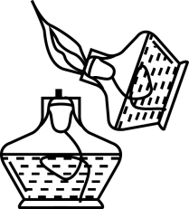 B. 滴加液体
C. 读液体体积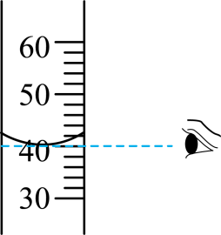 D. 闻药品气味
5. 硒是人体必需的微量元素，具有防癌抗癌的作用。结合下图分析，下列说法错误的是
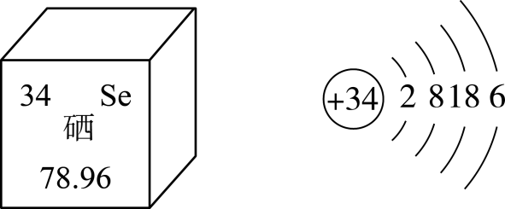
A. 硒元素属于金属元素 B. 硒原子的质子数是34
C. 硒元素的相对原子质量为78.96 D. 硒原子核外有4个电子层
6. 我国正在建设“资源节约型”和“环境友好型”社会。下列行为符合要求的是
A. 随意丢弃废旧电池 B. 工业废水直接排放
C 分类回收生活垃圾 D. 大量施用农药防治病虫害
7. 下列说法正确的是
A. SO₂中含有氧分子
B. 2H表示两个氢分子
C. O₂中氧元素的化合价为-2价
D. CO表示一个一氧化碳分子是由一个碳原子和一个氧原子构成
8. 分析推理是化学学习中常用思维方法。下列分析推理正确的是
A. 有机物均含有碳元素，则含有碳元素的化合物都是有机物
B. 某物质在氧气中燃烧生成二氧化碳和水，则该物质一定含有碳元素和氢元素
C. 化学反应一定伴随着能量的变化，则有能量变化的过程一定发生了化学反应
D. 催化剂的质量在化学反应前后不变，则在化学反应前后质量不变的物质一定是催化剂
9. 碳酸钠和氯化钠的溶解度曲线如图所示，下列说法错误的是
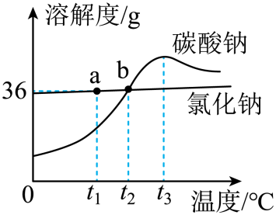
A. 氯化钠的溶解度随温度升高而增大
B. b点表示t₂℃时碳酸钠和氯化钠的溶解度相等
C. t₁℃时，将20g氯化钠放入50g水中，充分溶解后得到70g溶液
D. t₃℃时，可通过升高温度的方法使接近饱和的碳酸钠溶液变为饱和溶液
10. 下列实验方案能达到实验目的的是
选项 | 实验目的 | 实验方案
A | 检验NaOH溶液是否变质 | 加入酚酞溶液
B | 除去NaCl溶液中少量的MgCl₂ | 加入适量的KOH溶液，过滤
C | 探究Al、Cu、Ag的金属活动性顺序 | 将铜丝、银丝分别插入硫酸铝溶液中
D | 鉴别NH₄NO₃、NaOH、CaCO₃、NaCl四种固体 | 加水，观察溶解和温度的变化情况

A. A B. B C. C D. D
二、填空题（本大题共3小题，每空1分，共20分）
11. “西气东输”是将西部的天然气通过管道向东部输送，缓解了东部地区用气难的问题。
（1）天然气、煤、______被称作三大化石能原。与燃煤相比，使用天然气的优点是______。
（2）“西气东输”输气管道采用的螺纹钢管属于______材料。
（3）天然气的主要成分是______。天然气不充分燃烧易造成锅底出现黑色，此时可调______（填“小“或“大”）燃气灶的空气进风口。
（4）化石燃料燃烧产生大量二氧化碳，会导致______效应增强。减少二氧化碳的排放有利于实现“碳中和”，请你提出一条减少二氧化碳排放的可行性建议______。
12. 在中国空间站的建设与运营中，化学发挥了不可或缺的作用。
（1）宇航员的饮食必须做到营养均衡，太空食谱有土豆烧牛肉、辣味烤鱼、八宝饭，馅饼等，其中八宝饭能为人体补充的营养素主要是______（写出一种即可）。
（2）空间站的呼吸循环系统和水循环系统中都会用到活性炭过滤器去除杂质，这是利用了活性炭的______性。
（3）空间站中产生一些气体，如丙酮（CH₃COCH₃）、甲醇（CH₃OH）和一氧化碳等，可以在过滤器中除去，请写出甲醇分子中C、H、O的原子个数比______。
（4）航天器上的太阳能电池可将______能转化为电能。密封座舱内，宇航员所需的氧气可通过电解水补充，该反应的基本反应类型为______，由此产生的氢气的处理方法为______。
13. 盐酸和碳酸钠是重要的化工产品，也是实验室中重要的化学试剂。
（1）增大压强，HCl由气态变为液态，原因是分子的______发生了改变。
（2）碳酸钠俗称______，属于______（填“酸”“碱”或“盐”），广泛用于玻璃、造纸、纺织和洗涤剂的生产等。
（3）在盐酸中加入一定量碳酸钠固体充分反应。
①此反应的现象是______。
②下图表示该反应前后溶液中存在的主要离子，用pH试纸测定反应后溶液的酸碱度，pH______7（填“>”“=”或“<”）。反应后的图中R代表的离子是______。
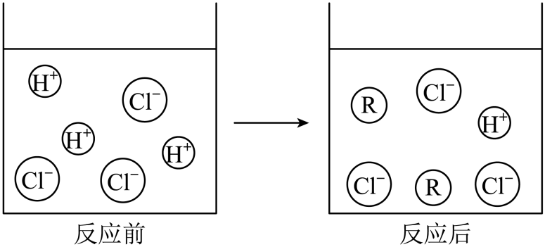
（4）下列物质中能与盐酸发生反应的是______（填字母）。
A. Pb
B. NaHCO₃
C. KOH
D. NaNO₃
E. A1₂O₃
三、实验探究题（本大题共2小题，每空1分，共16分）
14. 具备基本实验技能是学习化学的基础和保证。下图是实验室制取气体的部分装置，请回答下列问题。
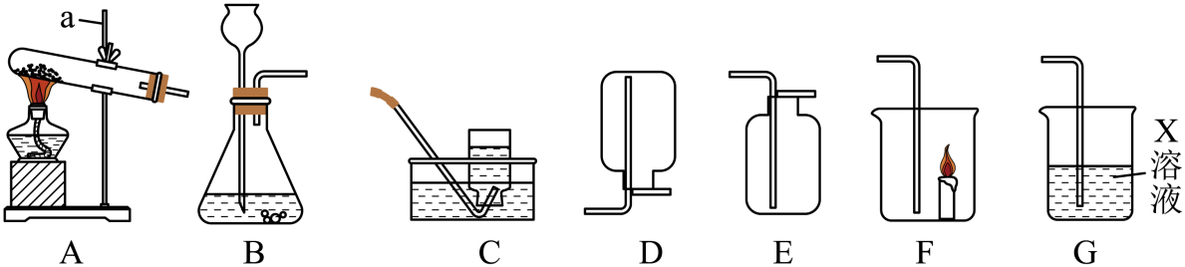
（1）写出仪器a的名称______。
（2）实验室用氯酸钾和二氧化锰制取氧气，在组装好仪器后，装入药品前应进行的操作是______。
（3）实验室制取二氧化碳，应选用的发生装置是______，反应的化学方程式为______。将产生的二氧化碳气体通入装置F中，蜡烛熄灭，其涉及的灭火原理是______。若用装置G检验二氧化碳，则X溶液为______。
（4）实验室用加热氯化铵和熟石灰两种固体混合物的方法制取氨气（氨气极易溶于水，密度比空气小），应选用的发生和收集装置是______。
15. 蒸汽眼罩是我们日常生活中常见的缓解眼睛疲劳的产品，简单实用。某化学兴趣小组的同学对蒸汽眼罩开展了以下研究。
【查阅资料】
I、蒸汽眼罩由无纺布眼罩和发热体构成。发热体内含有铁粉、活性炭、氯化钠、蛭石（保温作用，可以减缓热量散失）、高吸水树脂（良好保水性能，为眼罩提供水蒸气）等。
Ⅱ、铁粉、四氧化三铁均能被磁铁吸引。
任务一 验证蒸汽眼罩发热体内含有铁粉和氯化钠
（1）甲同学用磁铁吸引了部分发热体内固体粉末，放入试管中，滴加硫酸铜溶液，观察到有红色固体析出，证明发热体内含有铁粉。该反应的化学方程式为______。
（2）乙同学另取少量发热体内固体粉末于烧杯中，加入足量水，用玻璃棒搅拌，玻璃棒的作用是______。静置后，取上层清液于试管中，加入______溶液，产生白色沉淀，证明发热体内含有氯化钠。写出该反应的化学方程式______。
任务二 探究蒸汽眼罩的发热原理
（3）根据“使用方法——打开蒸汽眼罩包装，接触空气即开始发热”，小组同学进行了以下实验：取20g发热体内固体粉末放入密闭容器中，通过数字传感器分别测得氧气和二氧化碳含量变化如下图。据图回答：发热体内的物质和空气中的______发生了反应，理由是______。
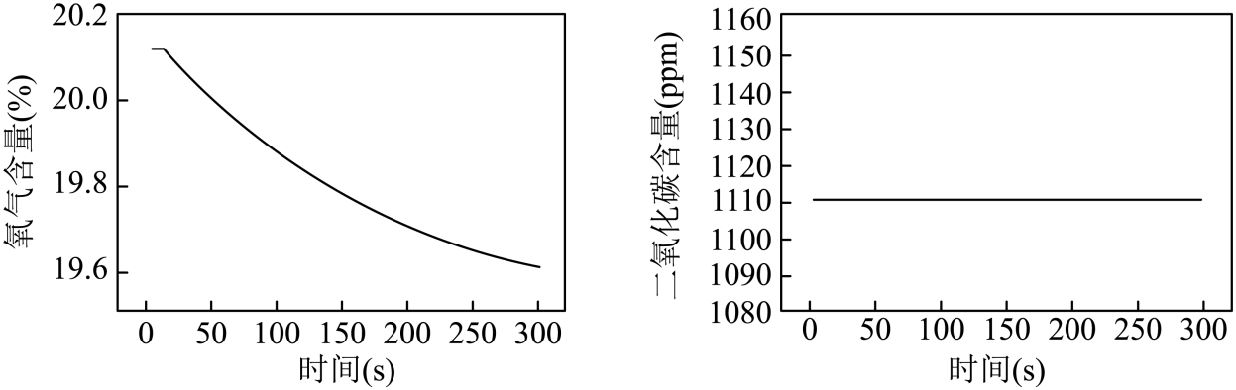
实验后，同学们观察到部分黑色固体变为红棕色，分析蒸汽眼罩的热量来源于铁粉生锈。有同学提出疑问，铁生锈是缓慢氧化放热不明显，但是蒸汽眼罩打开后会迅速升温，这是为什么呢？他们又设计了以下实验方案进行验证。
方案 | 药品 | 1分钟前后氧气  含量变化 | 1分钟前后  温度变化
实验1 | 4g铁粉、2mL水 | 20.1%→20.1% | 16℃→16℃
实验2 | 4g铁粉2mL水、（ ）g氯化钠 | 201%-20.1% | 16℃→16℃
实验3 | 4g铁粉2mL水、2g活性炭 | 20.1%→20.1% | 16℃→16℃
实验4 | 4g铁粉2mL水，2g氯化钠2g活性炭 | 20.1%→15% | 16℃→55℃→26℃
（4）实验2中应取用氯化钠的质量是______g。实验4中温度迅速上升的原因是铁粉与______共同作用的结果。
【拓展延伸】
（5）工厂在蒸汽眼罩密封装袋时，应确保______。
四、计算题（本大题1小题，共4分）
16. 《天工开物》中有“煤饼烧石成灰”的记载，“烧石成灰”发生的反应为：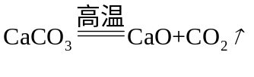。请根据此化学方程式计算，实验室中10g碳酸钙充分反应后。可制得氧化钙的质量是多少？

